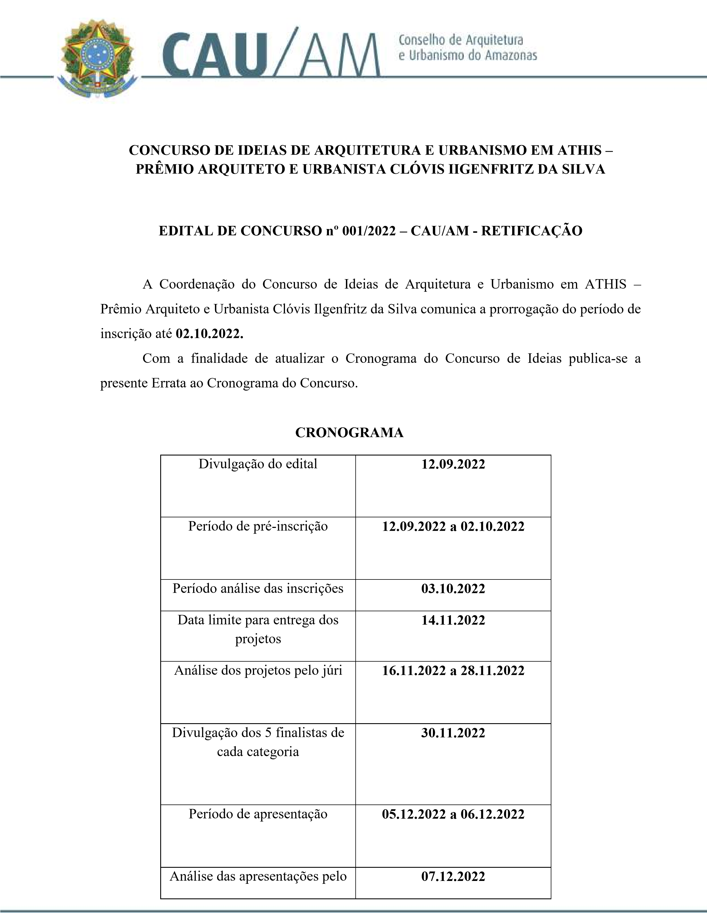
Avenida Mário Ypiranga, 696 – Adrianópolis | CEP: 69057-410 Manaus/AM | Telefone: (92) 3302-2959 www.cauam.gov.br / atendimento@cauam.gov.br
Avenida Mário Ypiranga, 696 – Adrianópolis | CEP: 69057-410 Manaus/AM | Telefone: (92) 3302-2959 www.cauam.gov.br / atendimento@cauam.gov.br

júri

Divulgação dos vencedores

09.12.2022

Premiação

15.12.2022

Manaus,
23

de setembro de 2022.

Arquiteto e Urbanista Jean Faria dos Santos

Presidente do CAU/AM

Arquiteto e Urbanista Pedro Paulo Barbosa Cordeiro

Coordenador
Adjunto
da Comissão Especial de Políticas Urbanas e Ambientais do
CAU/AM

